Museo della guerra per la pace De Henriquez
Le foto sono state rimpicciolite: cliccarvi sopra per vederle a dimensione originale.
Lasciando fermo il mouse sulla foto, dopo qualche secondo apparirà, se c'è, la descrizione della stessa, altrimenti apparirà il link dell'immagine.

La propaganda
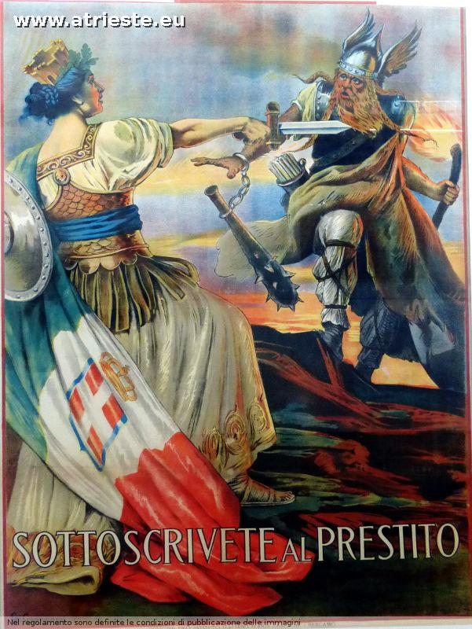 | 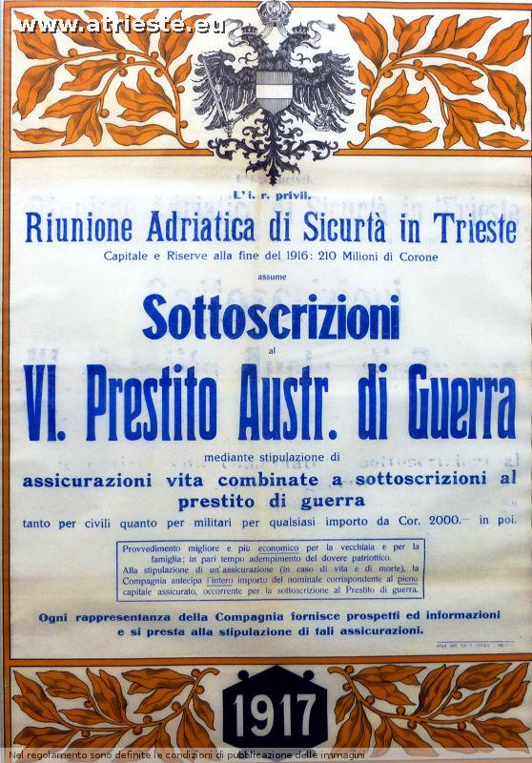 | 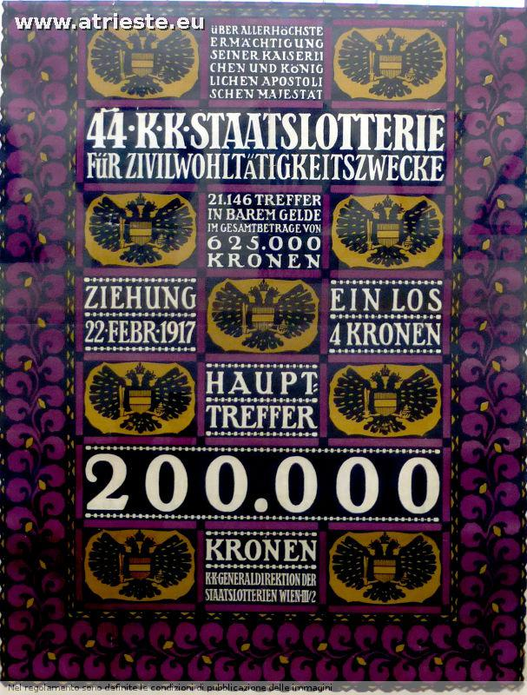
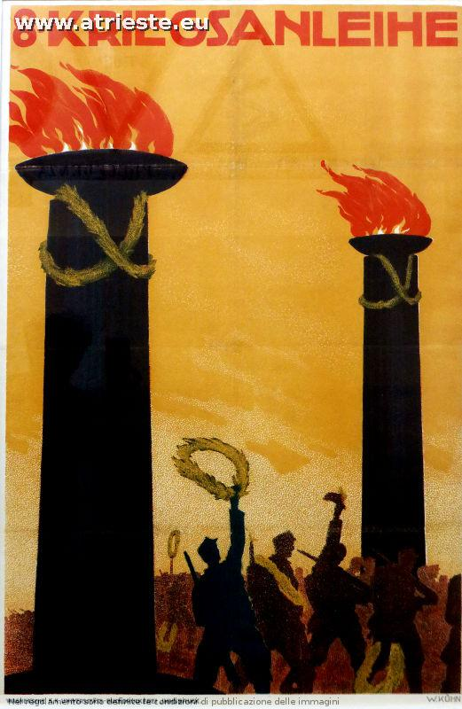 | 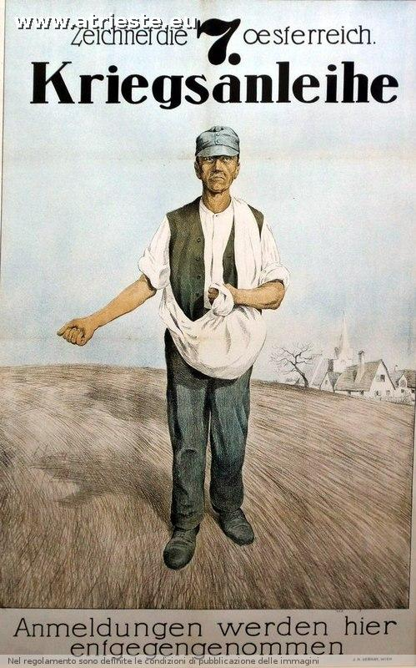 | 

